MEDIENINFORMATION

Zehnjähriges Jubiläum der Kindertagespflege Kitz@eiSos
Hier sind die Kleinsten der Würth-Elektronik-Familie gut aufgehoben
Waldenburg, 19. März 2024 – Mit einem Begegnungsnachmittag feierte das „Kitz“ (Kindertagespflege im Zentrum) am 1. März 2024 sein zehnjähriges Bestehen. Eltern, Kinder und Tagesmütter hießen Ingrid von Wurmb vom KIT Hohenloheverein, Arnt Stumpf, Personalleitung der Würth Elektronik eiSos, Viktoria Zimmer, stellvertretende Personalleitung, sowie Vanessa Stein, fachlich verantwortlich für Lebenslagen und Ansprechpartnerin Kitz@eiSos, willkommen. Eine renovierte und entsprechend ausgestattete Wohnung in Hohebuch steht seit einem Jahrzehnt im Mittelpunkt für die gleichzeitige Betreuung von neun Kindern im Alter unter drei Jahren. Würth Elektronik eiSos und der KIT Familiäre Kindertagesbetreuung Hohenlohekreis e.V. bieten damit Mitarbeitenden des Elektronikbauteileherstellers eine gute Möglichkeit, aus der Elternzeit wieder ins Berufsleben einzusteigen.
Die Kinder erwartet im Kitz@eiSos eine familiäre Atmosphäre, tägliche Routinen und Rituale, qualifizierte Tagespflegepersonen, ein beständiges Team, feste Bezugspersonen, frühkindliche Bildung und Sprachförderung, frisches Frühstück und Mittagessen sowie viel Bewegung drinnen und draußen. Durch die verlässlichen Betreuungszeiten mit wenigen Schließtagen fördert die Einrichtung die Vereinbarkeit von Beruf und Familie.
Zur Feier des zehnjährigen Bestehens sagt Vanessa Stein: „Es war ein gelungenes Fest im kleinen Rahmen. Ich danke vor allem unseren Eltern, dem tollen Team der Tagespflegepersonen und dem KIT – allen voran Frau von Wurmb – für die jederzeit angenehme Zusammenarbeit sowie unserer Geschäftsführung, die dies alles möglich macht. Ich freue mich sehr auf die nächsten zehn Jahre.“
Die Einrichtung ist sehr erfolgreich: „Den nächsten freien Platz im Kitz@eiSos können wir erst wieder im September 2025 anbieten. Die Auslastung ist groß und die Kindertagespflege wird von unseren Mitarbeitenden fleißig genutzt. Manche Kinder kommen täglich, manche drei bis vier Tage. Eigentlich bräuchten wir zeitnah ein zweites Kitz und wir sind dazu auch bereits mit der Geschäftsführung im Gespräch“, so Stein.

Verfügbares Bildmaterial
Folgendes Bildmaterial steht druckfähig im Internet zum Download bereit: https://kk.htcm.de/press-releases/wuerth/
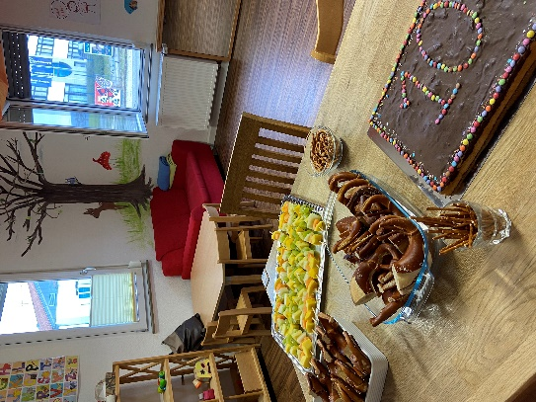  Bildquelle: Würth Elektronik  Alles bereit für die kleine Feier zu zehn Jahren Kitz@eiSos | Bildquelle: Würth Elektronik  Die Kinder im Kitz@eiSos spielen und lernen auch viel an der frischen Luft.

Über die Würth Elektronik eiSos Gruppe
Die Würth Elektronik eiSos Gruppe ist Hersteller elektronischer und elektromechanischer Bauelemente für die Elektronikindustrie und Technologie-Enabler für zukunftsweisende Elektroniklösungen. Würth Elektronik eiSos ist einer der größten europäischen Hersteller von passiven Bauteilen und in 50 Ländern aktiv. Fertigungsstandorte in Europa, Asien und Nordamerika versorgen die weltweit wachsende Kundenzahl.
Das Produktprogramm umfasst EMV-Komponenten, Induktivitäten, Übertrager, HF-Bauteile, Varistoren, Kondensatoren, Widerstände, Quarze, Oszillatoren, Power Module, Wireless Power Transfer, LEDs, Sensoren, Funkmodule, Steckverbinder, Stromversorgungselemente, Schalter, Taster, Verbindungstechnik, Sicherungshalter sowie Lösungen zur drahtlosen Datenübertragung. Das Portfolio wird durch kundenspezifische Lösungen abgerundet.
Die Verfügbarkeit ab Lager aller Katalogbauteile ohne Mindestbestellmenge, kostenlose Muster und umfangreicher Support durch technische Vertriebsmitarbeitende und Auswahltools prägen die einzigartige Service-Orientierung des Unternehmens.

Würth Elektronik ist Teil der Würth-Gruppe, dem Weltmarktführer in der Entwicklung, der Herstellung und dem Vertrieb von Montage- und Befestigungsmaterial, und beschäftigt 7 900 Mitarbeitende. Im Jahr 2023 erwirtschaftete die Würth Elektronik Gruppe einen Umsatz von 1,24 Milliarden Euro.
Würth Elektronik: more than you expect!
Weitere Informationen unter www.we-online.com

Weitere Informationen:  Würth Elektronik eiSos GmbH & Co. KG  Sarah Hurst  Clarita-Bernhard-Straße 9  81249 München  Telefon: +49 7942 945-5186  E-Mail: sarah.hurst@we-online.de  www.we-online.com | Pressekontakt:  HighTech communications GmbH  Brigitte Basilio  Brunhamstraße 21  81249 München  Telefon: +49 89 500778-20  E-Mail: b.basilio@htcm.de  www.htcm.de

